СТЫКОВКА КОНВЕЙЕРНОЙ ЛЕНТЫ.

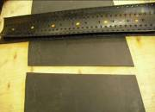
1. Разрезать края стыкуемой ленты /можно под произвольным углом/.

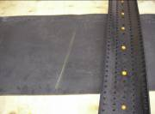
2. Совместить разрезанные края ленты.

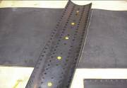
3. Приложить полосу КВМ по центру разреза.
Разметить края полосы.

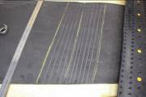
4. Ножом нарезать полоски резины до корда.

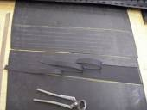
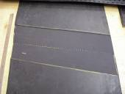
5.Снять нарезанные
полоски резины
кусачками либо
плоскогубцами.

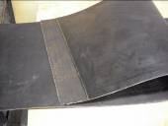
6. Те же операции проделать с обратной стороны
ленты.

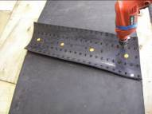
7. Приложить полосу КВМ на разделанный участок
ленты и просверлить отверстия в ленте через
полосу, /используя полосу КВМ как шаблон/.

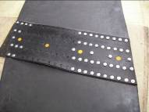
8. Подложить нижнюю часть полосы КВМ под
ленту, вставить винты с шайбами.
Наживить крепежные гайки.

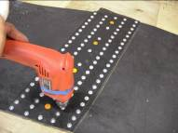
9. Закрутить и дожать винты.
Срезать отрезной машиной либо откусить
кусачками выступающие концы винтов.

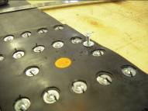
10. При необходимости, установить
дополнительные винты по краям пластины.

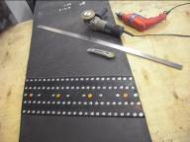
11. Высокопрочное соединение готово.

